**Сенсорные игры, которые развивают ребёнка**

Для детей игра — это способ исследовать окружающий мир. Через игру малыши учатся решать разные задачи, взаимодействовать друг с другом, быть в команде, развивать мышление.

Сенсорная игра — вид деятельности, который стимулирует органы чувств. К ним относятся зрение, слух, осязание, обоняние и вкус. Игра может стимулировать что-то одно, например слух (через пение), или сразу несколько чувств. Допустим, зрение и осязание — копание в песочнице, лепка из пластилина.

Предложим детям:

1. Наполненные резиновые шарики сыпучими продуктами (орехи, манка, гречка, мука, крахмал, хлопья, макароны), а затем попросить ребенка определить их на ощупь.

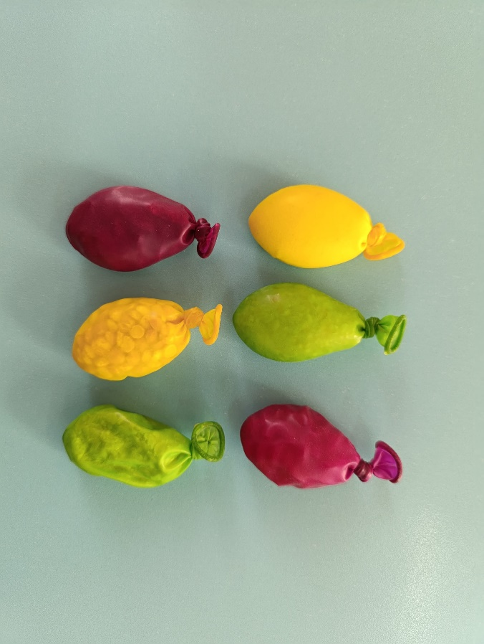

1. Нарисовать круг, разделить на четыре цвета: жёлтый, красный, зелёный, синий. Вырезать и прикреплять месте с ребёнком прищепки одинакового цвета.

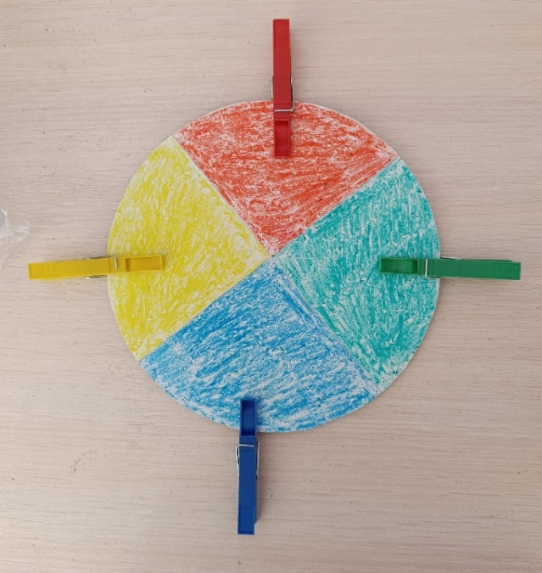

1. Насыпать в любую ёмкость манную крупу и положить в неё любые предметы (можно маленькие игрушки от киндер сюрприза, можно кольца от пирамидки или любые другие предметы). Ребёнок будет доставать предметы из крупы и тем самым развивать сенсорное восприятие и мелкую моторику рук.

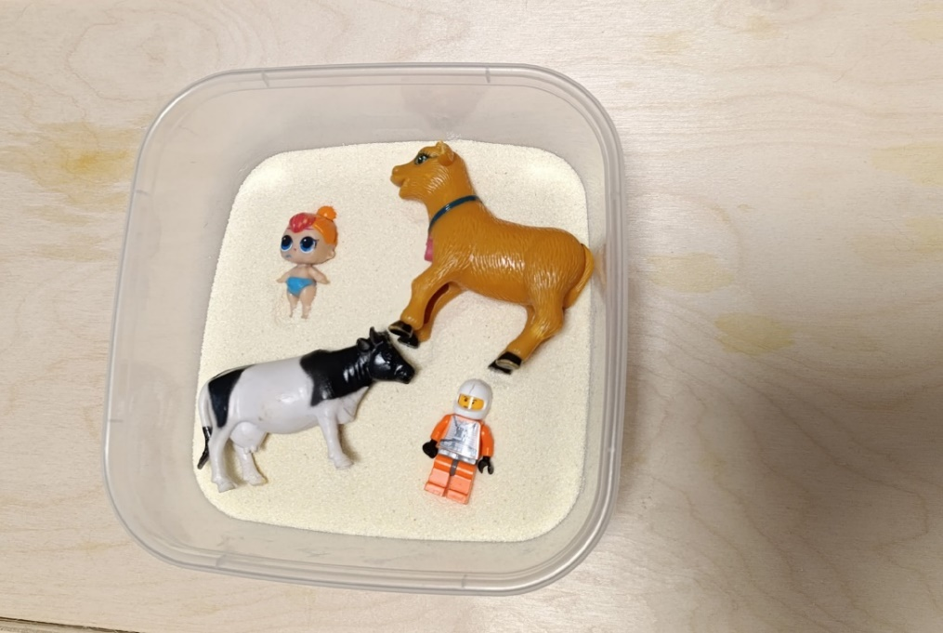

1. Насыпать манную крупу на поднос, и ребёнок спокойно может создавать свои рисунки.

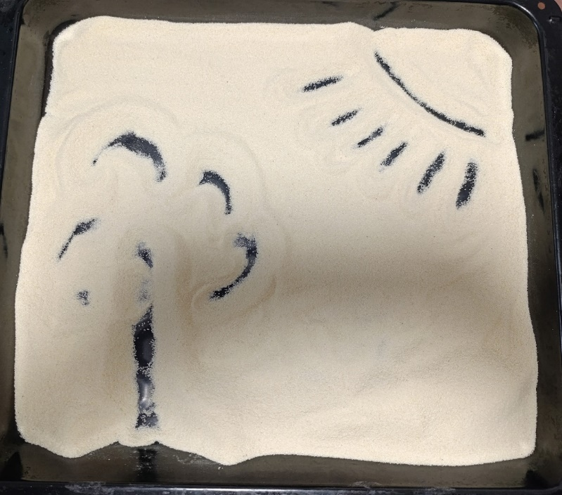

Составила:

Воспитатель первой категории

Морозова Надежда Витальевна